# NBA — Modèles de Machine Learning et Deep Learning

## Introduction

La variable cible Tir réussi/raté nous amène à des modèles de classification.
En effet, l'entrainement à partir des variables explicatives doit permettre au modèle d'ajuster ses capacités à prédire correctement
les tirs des meilleurs joueurs nba sélectionnés, en fonction de la situation sur le terrain, que le ballon rentre ou pas.

## Modèles de Machine Learning

Nous allons entraîner et prédire sur nos données avec un grand nombre de modèles de classification, avec deux approches :
- Une première approche plus exploratoire, avec des essais successifs des modèles principalement rencontrés dans nos cours.
- Une seconde approche, basée sur l'automl

Dans la première, nous utiliserons notamment :

- RandomForest
- SVM/SVC
- XGBoost

Dans la seconde, nous utiliserons le LazyClassifier et Tpot.

## Modèle de Deep Learning

Nous utiliserons un modèle séquentiel multi-couches denses.

## Organisation et méthodologie des tests avec les modèles ML

Dans la première approche, nous procédons à la succession des tâches classiques attendues pour entraîner et prédire pour les modèles de type classification :
_ Séparation des jeux d'entraînement et de tests, avec des sauvegardes régulières à chaque étape.
_ Utilisation des pipelines pour automatiser les enchaînements des tâches et en tester de nombreuses variantes.

Les pipelines permettront notamment de construire différents scénarii de tests :
_ Standardisation et normalisation des données en fonction du type de variable et de leur distribution
_ Lancement des différents modèles
_ Recherche et application des meilleurs modeles / parametres avec de la validation croisée (GridSearchCV)

La seconde approche permettra, notamment avec le LazyClassifier, de recouper les résultats de la première approche avec les meilleurs modèles proposés en automl.

## Analyse des résultats

Utilisation des métriques et matrices de correlations pour analyser les prédictions.
Détermination des variables les plus importantes pour le modèle le plus efficace.
Graphiques type courbe AUC/ROC

## Organisation et méthodologie des tests avec le modèle DL
Nous créons un modèle de deep learning séquentiel et nous jouons ensuite sur les couches et paramètres des couches denses du modèle (relu, sigmoide, etc.)

## Analyse des résultats

Utilisation des métriques et courbe d'apprentissage pour analyser les prédictions.

## Présentation des résultats

A la suite des premiers résultats plutôt bons, nous constatons que l'une des variables utilisées n'est pas correcte, car elle permet en fait au modèle de prédire de manière bien trop précise le résultat d'un tir. Après analyse, il s'avère que nous devons supprimer cette variable et recommencer notre cycle avec les modèles.
Les résultats sont du coup beaucoup moins bons et sont présentés ci dessous.

- Randomforest simple sans gridsearch avec toutes les features

precision recall f1-score support

Miss 0.59 0.67 0.62 3707
Made 0.62 0.54 0.57 3752

accuracy 0.60 7459
macro avg 0.60 0.60 0.60 7459
weighted avg 0.60 0.60 0.60 7459

AUC ROC: 0.6432534066535794

- Randomforest avec GridSearchCV

Fitting 3 folds for each of 27 candidates, totalling 81 fits
Best params: {'classifier__max_depth': 5, 'classifier__min_samples_split': 2, 'classifier__n_estimators': 600}
Best CV score: 0.6176445363698785

Classification Report :
precision recall f1-score support

Miss 0.60 0.75 0.67 3707
Made 0.67 0.50 0.57 3752

accuracy 0.63 7459
macro avg 0.63 0.63 0.62 7459
weighted avg 0.63 0.63 0.62 7459

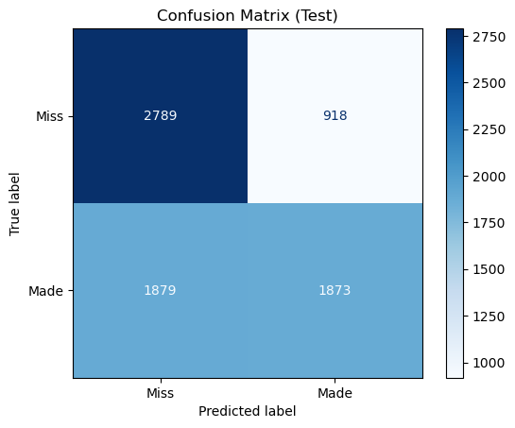
![Matrice de confusion RF-GSCV](images/01-confusion-matrix-rf-gscv.png "Matrice de confusion RF-GSCV")

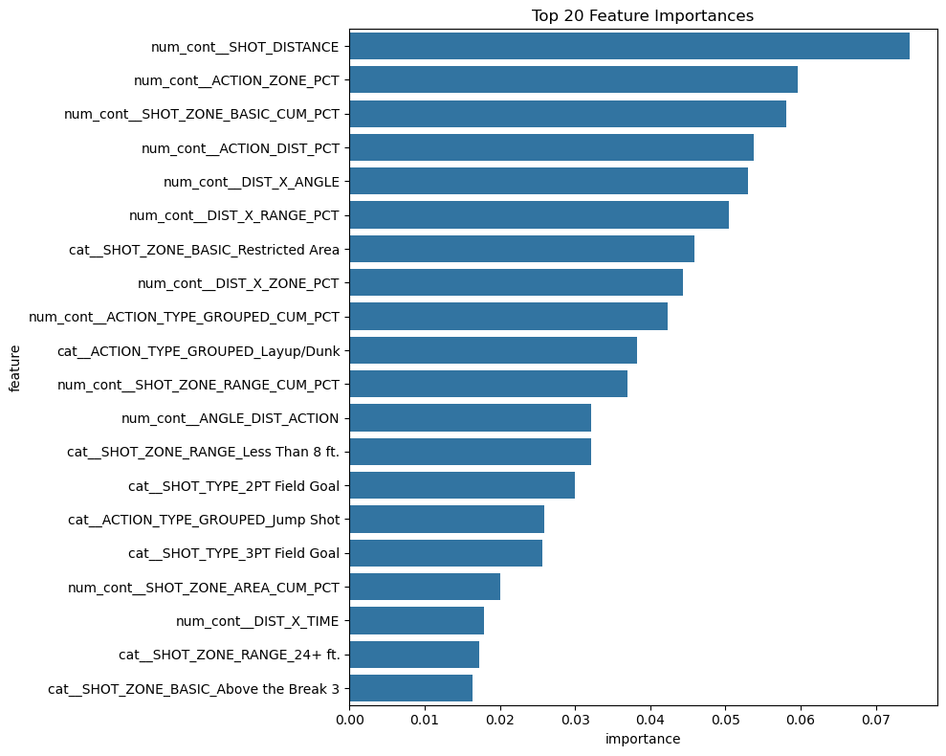
![Features Selection](/app/static/docs/fr/home/images/02-features.png "Features Selection")

- XGBoost avec GridSearchCV

Fitting 3 folds for each of 48 candidates, totalling 144 fits
Best params: {'classifier__colsample_bytree': 1, 'classifier__learning_rate': 0.05, 'classifier__max_depth': 6, 'classifier__n_estimators': 100, 'classifier__subsample': 1}
Best CV score: 0.6574653812037567

Classification Report (Test):
precision recall f1-score support

Miss 0.63 0.74 0.68 3707
Made 0.69 0.57 0.62 3752

accuracy 0.65 7459
macro avg 0.66 0.65 0.65 7459
weighted avg 0.66 0.65 0.65 7459

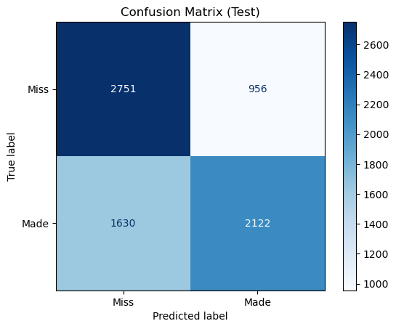
![Matrice de confusion RF2](images/01-confusion-matrix-rf2.png "Matrice de confusion LNR")

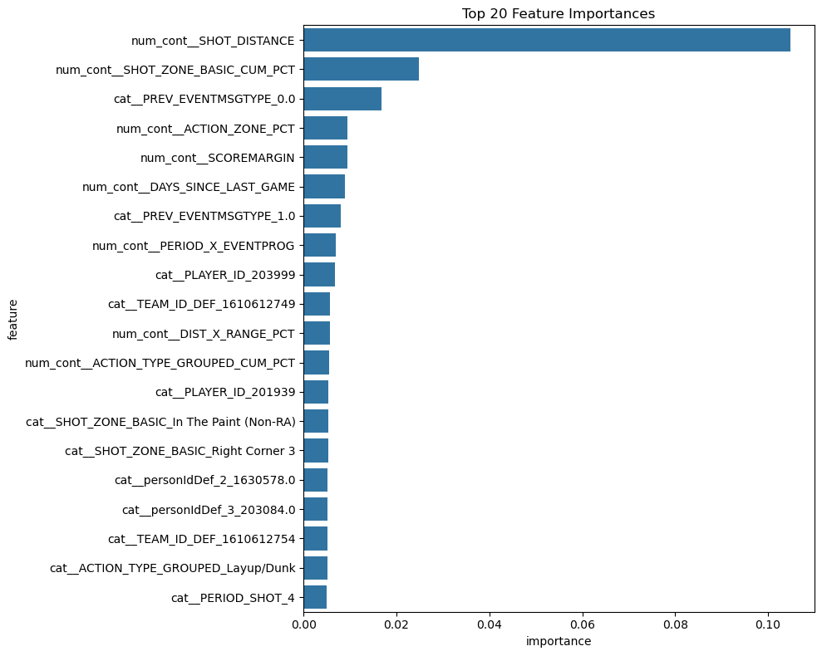
![Features Selection](/app/static/docs/fr/home/images/03-features.png "Features Selection")

- Comparatif Features Importances

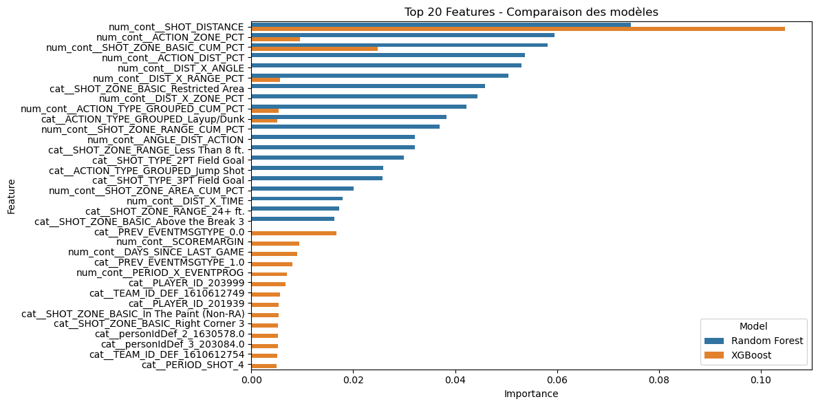
![Features Selection](/app/static/docs/fr/home/images/07-features.png "Features Selection")

Deep Learning

| AUC | accuracy | loss | val_AUC | val_accuracy | val_loss | learning_rate |
|--------------------|--------------------|--------------------|--------------------|--------------------|--------------------|-----------------------|
| 0.6652929186820984 | 0.6247828602790833 | 0.6501372456550598 | 0.695338785648346 | 0.6448423266410828 | 0.6304792761802673 | 0.0010000000474974513 |
| 0.6894456148147583 | 0.6403848528862 | 0.6346036791801453 | 0.7027294039726257 | 0.6495189666748047 | 0.6265406012535095 | 0.0010000000474974513 |
| 0.6971496343612671 | 0.6449953317642212 | 0.6294234991073608 | 0.7062937021255493 | 0.6570016145706177 | 0.6272188425064087 | 0.0010000000474974513 |
| 0.7053139209747314 | 0.6498730182647705 | 0.6240957379341125 | 0.7104877233505249 | 0.6552645564079285 | 0.6209590435028076 | 0.0010000000474974513 |
| 0.7120987176895142 | 0.655853271484375 | 0.6186979413032532 | 0.7109962701797485 | 0.6537947654724121 | 0.6206334829330444 | 0.0010000000474974513 |
| 0.7175825834274292 | 0.6567553281784058 | 0.6151641607284546 | 0.7136446237564087 | 0.6568679809570312 | 0.6189153790473938 | 0.0010000000474974513 |
| 0.7228341102600098 | 0.6620005369186401 | 0.6111533641815186 | 0.7099555134773254 | 0.6497862339019775 | 0.620480477809906 | 0.0010000000474974513 |
| 0.7287951707839966 | 0.6642055511474609 | 0.6063814759254456 | 0.7142128944396973 | 0.6616782546043396 | 0.6184107661247253 | 0.0010000000474974513 |
| 0.7345260381698608 | 0.6711211800575256 | 0.6017042398452759 | 0.715204119682312 | 0.6578032970428467 | 0.6194249391555786 | 0.0010000000474974513 |
| 0.7417919039726257 | 0.6768007278442383 | 0.5964009165763855 | 0.7087304592132568 | 0.6493853330612183 | 0.6219863891601562 | 0.0010000000474974513 |
| 0.7459501028060913 | 0.6804089546203613 | 0.5926315784454346 | 0.715950071811676 | 0.6580705642700195 | 0.6169125437736511 | 0.0010000000474974513 |
| 0.7521457076072693 | 0.6824802756309509 | 0.5861309766769409 | 0.7140228748321533 | 0.6594067215919495 | 0.6187199354171753 | 0.0010000000474974513 |
| 0.7577382326126099 | 0.6873914003372192 | 0.5820276141166687 | 0.7149044871330261 | 0.6549973487854004 | 0.6241438984870911 | 0.0010000000474974513 |
| 0.7630536556243896 | 0.6910998225212097 | 0.5763023495674133 | 0.7077662944793701 | 0.6537947654724121 | 0.6252628564834595 | 0.0010000000474974513 |
| 0.7697086334228516 | 0.6978818774223328 | 0.570953369140625 | 0.7114466428756714 | 0.650187075138092 | 0.625138521194458 | 0.0010000000474974513 |
| 0.7736958265304565 | 0.70022052526474 | 0.5671008825302124 | 0.7135577201843262 | 0.6541956067085266 | 0.626248836517334 | 0.0010000000474974513 |
| 0.7962092757225037 | 0.719430685043335 | 0.5450907945632935 | 0.7109345197677612 | 0.6499198079109192 | 0.6305218935012817 | 0.0005000000237487257 |
| 0.7990372776985168 | 0.7187959551811218 | 0.5410075783729553 | 0.7028393149375916 | 0.6463121175765991 | 0.6321934461593628 | 0.0005000000237487257 |
| 0.8047012686729431 | 0.7263463735580444 | 0.5348836779594421 | 0.7058124542236328 | 0.6489844918251038 | 0.6363850235939026 | 0.0005000000237487257 |
| 0.808404266834259 | 0.728484570980072 | 0.5310264825820923 | 0.7019742727279663 | 0.6485836505889893 | 0.6391842365264893 | 0.0005000000237487257 |
| 0.813986599445343 | 0.7317586541175842 | 0.5247366428375244 | 0.698743462562561 | 0.6393640041351318 | 0.6448138952255249 | 0.0005000000237487257 |

precision recall f1-score support

Miss 0.59 0.77 0.67 3707
Made 0.68 0.47 0.55 3752

accuracy 0.62 7459
macro avg 0.63 0.62 0.61 7459
weighted avg 0.63 0.62 0.61 7459

AUC ROC: 0.655518639317191

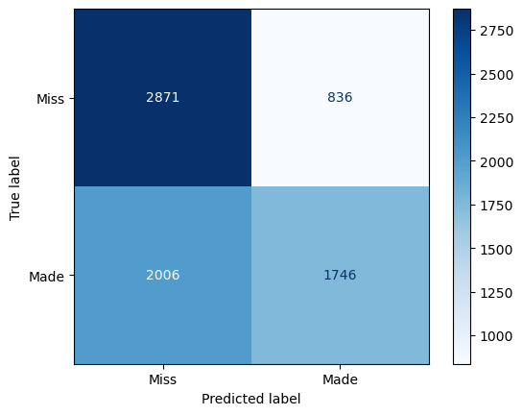
![Matrice de confusion RF2](images/01-confusion-matrix-rf4.png "Matrice de confusion LNR")

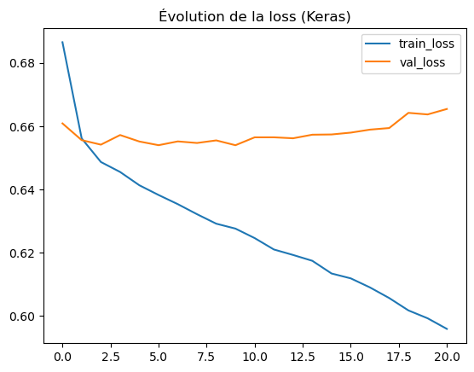
![Courbe loss](images/06-loss.png "Courbe loss")

## Conclusion

On note à ce stade qu'il n'y a pas beaucoup d'écarts entre les 5 meilleurs modèles ML, tous tournent entre 0.65 et 0.68 sur l'accuracy, après optimisation.
Le modèle de deep learning n'est pas bien meilleur que les modèles ML, nous sommes dans un cas où nous n'avons sans doute pas assez de volume de données pour pousser
plus loin ce type de modèle.

Nous avons donc à la fois sans doute un problème de volume de données, mais surtout de données pertinentes pour l'apprentissage de nos modèles de classification.

Nous rentrons donc dans un cycle de recherche de nouvelles données pour compléter notre extraction initiale, mais aussi de recherche de variables composées (facteur de fatigue et de santé du joueur par exemple).

